新 书 推 荐
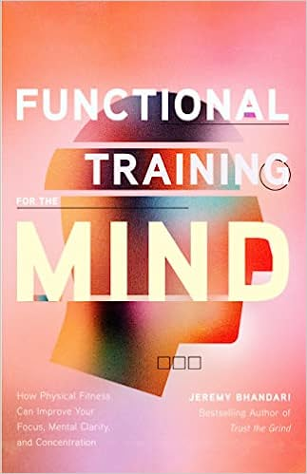
中文书名：《美好生活始于良性身心关系》
英文书名：FUNCTIONAL TRAINING FOR THE MIND
作 者：Jeremy Bhandari
出 版 社：Mango Publishing
代理公司：ANA/Conor Cheng
页 数：224页
出版时间：2023年2月
代理地区：中国大陆、台湾
审读资料：电子稿
类 型：保健

内容简介：

加强你的身心联系

无论你是专业运动员，致力于个人健身目标，还是一个寻找健身灵感的新人，涉及运动和心理健康时，你都不应该忽视身心的联系。活动身体和均衡营养的饮食不仅可以改变你的身体，而且可以改善你的情绪，给你带来急需的记忆力提升。

通过培养你的身体和心灵，开始关注自己。当涉及到我们的身体和心理健康时，总是有改进的余地。做你自己的个人教练，给你自己所需的自我激励，以达到你的目标。

健身不仅仅是为了你的身体，也是为了你的大脑。我们的身体和心理健康是相辅相成的。当我们用有助于记忆的食物和对心理健康有益的运动为我们的身体提供燃料时，我们的创造性问题解决能力和认知功能就会增强。

在这本关于如何信任自己的书中，你会发现：

- 如何提高注意力，如何通过心身联系改变你的生活；
- 专注力的练习和心理健康的练习；
- 完成每日和每月目标，促进心理和情绪健康；
- 创建能真正满足你自身需求的健身计划

如果你喜欢《这是你的食物之脑》（This Is Your Brain on Food）、《心灵与肠道的联系》（The Mind-Gut Connection）或《更好的大脑，更好的衰老》（A Better Brain for Better Aging），那么你会喜欢这本书。

作者简介：


杰里米·班达里（Jeremy Bhandari）著有《相信磨练：世界级运动员如何走向巅峰》（Trust the Grind: How World-Class Athletes Got to the Top），这是一本自助体育书籍，得到了全国青年体育联盟（National Alliance for Youth Sports）的认可；这本书通过BodyBuilding.com网站进行销售，而杰里米既是书的作者又是BodyBuilding.com的健身模特。除了写作之外，杰里米还专注于传播爱和积极性。他经常强调健身、正确饮食，以及关注周围人的真正兴趣的重要性。

感谢您的阅读!
请将反馈信息发送至：程衍泽 (Conor)
安德鲁·纳伯格联合国际有限公司北京代表处
北京市海淀区中关村大街甲59号中国人民大学文化大厦1705室，100872
电 话：010-82504406
手 机：13072260205（微信同号）
传 真：010-82504200
Email：Conor@nurnberg.com.cn
网址：http://www.nurnberg.com.cn
微博：http://weibo.com/nurnberg
豆瓣小站：http://site.douban.com/110577/
微信订阅号：ANABJ2002


